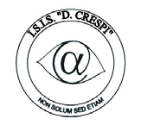 | ISTITUTO DI ISTRUZIONE SECONDARIA “DANIELE CRESPI”  Liceo Internazionale Classico e Linguistico VAPC02701R  Liceo delle Scienze Umane VAPM027011  Via G. Carducci 4 – 21052 BUSTO ARSIZIO (VA)  www.liceocrespi.it-Tel. 0331 633256 - Fax 0331 674770 - E-mail: lccrespi@tin.it  C.F. 81009350125 – Cod.Min. VAIS02700D | 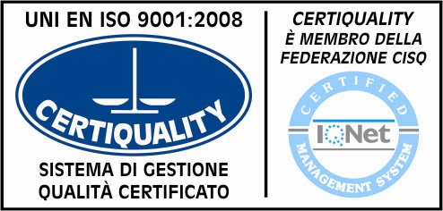  CertINT® 2012
Circ. n. 72
WEB Busto Arsizio, 28 settembre 2013
A tutti i docenti interessati

Agli studenti del III e del V anno del liceo linguistico
del III anno delle scienze umane
III AC, III BC, III A e III B del liceo classico

Oggetto: sessione autunnale esami PET e FCE

Si informano i docenti interessati e gli studenti in indirizzo che anche quest’anno il nostro Istituto organizza in collaborazione con Cambridge Open School di Busto Arsizio (ex- British Institute), sessioni di esami per il conseguimento delle certificazioni linguistiche PET e FCE.
Le prossime sessioni dell’esame PET for school (Preliminary English Test livello B1) e FCE for school (First Certificate of English), si svolgeranno rispettivamente il 23/11/2013 e il 30/11/2013.
Entro lunedì 7 ottobre gli alunni interessati dovranno versare sul c/c postale intestato alla scuola, da ritirarsi in segreteria, la quota di iscrizione all’esame corrispondente a €84,00 per il PET e €159,00 per il FCE.
A sostegno della preparazione agli esami la scuola organizzerà dei corsi pomeridiani tenuti dalla docente madrelingua Prof.ssa Malatesta. Per la partecipazione ai corsi è richiesto un contributo di €30,00 per il PET (corso di 10 ore) e di €35,00 per il FCE (corso di 12 ore). Nel caso in cui si decida di iscriversi ai corsi pomeridiani, tale contributo dovrà essere versato in un’unica soluzione sul bollettino intestato alla scuola:
€84,00+€30,00= €114,00 esame PET + corso pomeridiano
€159+€35,00= €194,00 esame FCE+ corso pomeridiano
Lunedì 7/10/2013 dalle ore 13.00 alle ore 14.00 presso la sala insegnanti, la referente Prof.ssa Pinciroli ritirerà il coupon sotto riportato compilato da ogni singolo candidato, unitamente alla ricevuta comprovante l’avvenuto versamento.
I corsi avranno la seguente calendarizzazione:
PET corso A: LUNEDI’ 14/10, 21/10, 28/10 e 4/11 dalle ore 14.30 alle ore 16.30
Se si supereranno i 15 alunni, verrà attivato un secondo corso:
PET corso B: MARTEDI’ 15/10, 22/10, 29/10 e 5/11 dalle 14.30 alle ore 16.30
FCE : GIOVEDI’ 17/10, 24/10, 31/10, 7/11, 14/11 e 21/11 dalle ore 14.30 alle ore 16.30
Si ricorda che il conseguimento delle certificazioni linguistica è valido ai fini dell’assegnazione del credito formativo.
Per ulteriori informazioni e/o chiarimenti rivolgersi alla referente delle certificazioni linguistiche di inglese, prof.ssa Pinciroli.

Distinti saluti Il Dirigente Scolastico
Prof.ssa Cristina Boracchi

Il/la sottoscritt…. _________________________ (cognome) ________________________ (nome)

nat …. a ________________________________________ (prov. ______) alunn…. della classe

__________dell’I.S.I.S. “D.Crespi”, chiede di essere iscritt… alla sessione autunnale degli esami

PET FCE e consegna la ricevuta di € …………, comprensiva del contributo per il corso

(qualora si intenda frequentarlo), alla Prof.ssa Pinciroli.

Desidera frequentare il corso pomeridiano. SI NO

In fede

Lo studente ________________________________ Il genitore___________________________

